Міністерство освіти та науки України
Вінницький національний технічний університет
Кафедра комп’ютерних наук

Практична робота №2
З дисципліни “Операційні системи ”

Тема:
“Cкладання сценаріїв”

Виконав студент групи 2КН-18б:
Максименюк М.Р.
Викладач:
Белзецький Р.С.

Тема: Знайомство із текстовою операційною оболонкою bash,
вивчення мови програмування оболонки bash та практичне складання
найпростіших сценаріїв за допомогою редактора vi (vim).

Хід роботи

1.вибираємо приклад який будемо розв’язувати
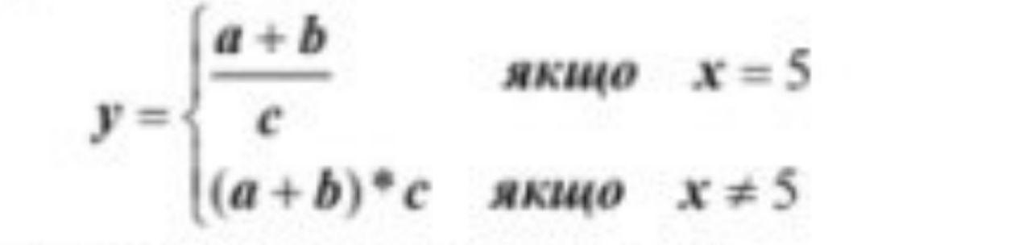

2.Створюємо файл myscript.

3.Відкриваємо myscript в Vim.

4.Пишемо cценарій на текстовій операційній оболочці Bash (<Shift>+<:>) Виходимо з редактора і зберігаємо зміни(:wq)

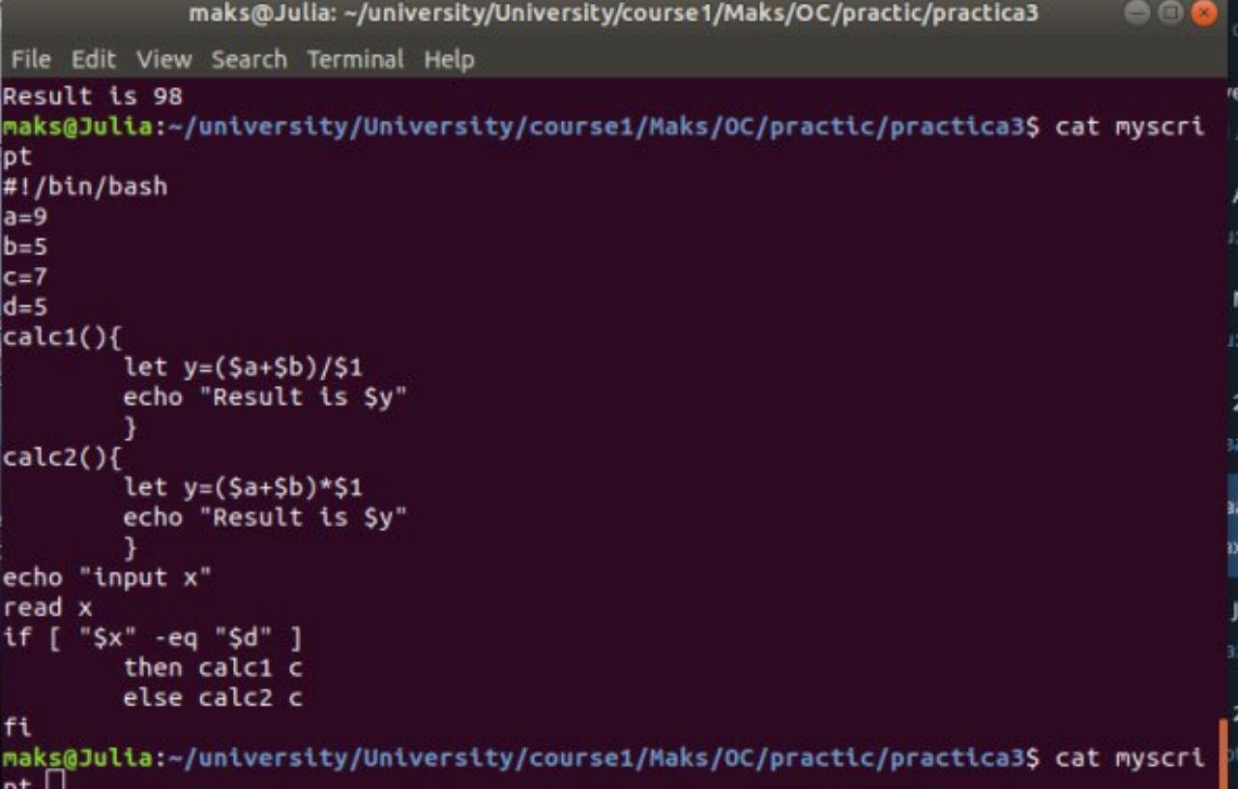

5. Запускаємо наш сценарій (./myscript) і вводимо зміну X.

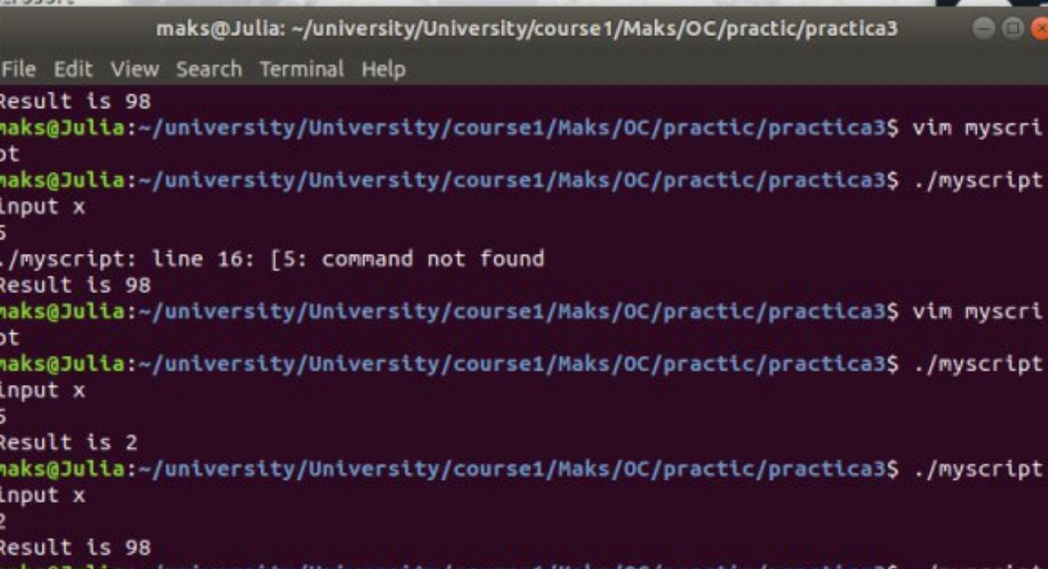
Результат:

Висновок

Ми ознайомилися із текстовою операційною оболонкою bash,
вивчели мови програмування оболонки bash та практичне складання
найпростіших сценаріїв за допомогою редактора vi (vim).

